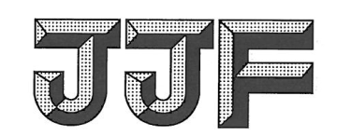
中华人民共和国国家计量技术规范
JJF×××× — ××××

电解水制氢系统能效计量测试规范
Energy Efficiency Measurement and Testing Method for Electrolytic Water Hydrogen Production System

（征求意见稿 20260728）

××××－××－××发布 ××××－××－××实施
国家市场监督管理总局发 布

电解水制氢系统能效计量
测试规范
Energy Efficiency Measurement and
Testing Method for Electrolytic Water
Hydrogen Production System

归口单位： | 全国能源资源计量技术委员会  能效标识计量分技术委员会
主要起草单位：
参加起草单位

本规范委托全国能源资源计量技术委员会能效标识计量分技术委员会负责解释

本规范主要起草人：

参加起草人：

目 录
引言 （II）
1 范围 （1）
2 引用文件 （1）
3 术语 （1）
4 概述 （3）
5 计量特性 （3）
5.1 氢气产量 （3）
5.2 氧中氢、氢中氧 （4）
5.3 制氢效率 （4）
5.4 交流阻抗测试 （4）
5.5 单位产氢耗水量、水效 （4）
5.6 电解水制氢系统能效 （4）
6 测试条件 （4）
6.1 测试环境条件 （4）
6.2 测试设备 （5）
7 测试项目和测试方法 （6）
7.1 氢气产量 （6）
7.2 氧中氢、氢中氧、产氢纯度 （7）
7.3 制氢效率 （7）
7.4 交流阻抗测试 （8）
7.5 单位产氢耗水量、水效 （9）
7.6 电解水制氢系统能效 （10）
8 测试结果表达 （12）
8.1 原始记录 （12）
8.2 测试报告 （12）
附录A （14）
附录B （16）
附录C （18）

引 言
JJF 1071-2010《国家计量校准规范编写规则》、JJF 1001-2011《通用计量术语及定义》、JJF 1059.1-2012《测量不确定度评定与表示》共同构成制定本规范的基础性系列规范。
测量不确定度按照JJF 1059.1-2012《测量不确定度评定与表示》的要求评定和表示。
本规范为首次发布。

电解水制氢系统能效计量测试规范

1 范围
本规范适用于电解水制氢系统的计量测试。

2 引用文件
本规范引用了下列文件：
JJF 1001-2011 通用计量术语及定义
JJF 1059.1-2012 测量不确定度评定与表示
GB 32311-2015 水电解制氢系统能效限定值及能效等级
GB/T 19774-2005 水电解制氢系统技术要求
GB/T 46104-2025 电解水制氢系统功率波动适应性测试方法
GB 50177-2024 氢气站设计规范
GB 50058-2014 爆炸危险环境电力装置设计规范
GB/T 37562-2019 压力型水电解制氢系统技术条件
凡是注日期的引用文件，仅注日期的版本适用于本规范；凡是不注日期的引用文件，其最新版本（包括所有的修改单）适用于本规范。

3 术语

3.1 电解水制氢系统 water electrolysis hydrogen production system
电解水制氢系统是电解槽及其附属设备、管道及其附件、箱体等共同构成的完整系统。
[GB/T 37562-2019，3.2，有修改]

3.2 电解水制氢电解槽 electrolyzer
在直流电场作用下，以水为介质，通过电化学反应将电能转化为化学能，产生氢气和氧气的电化学装置。
3.3 额定工况 rated operating condition
电解水制氢系统在制造商规定的额定压力、额定温度和额定电流下的运行状态。
[GB/T 46104-2025，3.1.2]

3.4 制氢系统单位能耗 specific energy consumption values for hydrogen producing systems by water electrolysis
制氢系统运行时在额定工况条件下，标准状态下生产1 Nm³氢气所消耗的电量，计量单位为kW·h/Nm³。
注1:本标准中的氢、氧气体体积为标准状态,即0℃,101.325kPa（绝压）状态下的气体体积,单位为Nm³。
注2:本标准中制氢系统能耗指水电解槽直流电耗及制氢系统内水循环泵、补水泵及交流电耗。
[GB 32311-2015，3.1 ]

3.5 制氢系统能效 energy efficiency of the water electrolysis hydrogen production system
制氢系统运行时在额定工况条件下，理论制氢系统单位能耗与实际制氢系统单位能耗之比。
[GB 32311-2015，3.2 ]

3.6 直流单位能耗 unit DC energy consumption
电解水制氢系统稳定运行在某一工况下，生产标准状态1 Nm³氢气电解槽所消耗的电量。
[GB 46104-2025，3.1.13 ]

3.7 交流单位能耗 unit AC energy consumption
电解水制氢系统稳定运行在某一工况下，生产标准状态1 Nm³氢气，整套制氢系统从电网侧取用交流总耗电量。

3.8 氢气产量 hydrogen yield
采用某一方法直接测量或计算得到的电解水制氢系统在单位时间内产生的氢气体积，计量单位为Nm³/h或kg/h。
注:根据测试需要,本文件给出了理论产氢量产氢量和实测产氢量的指标定义和测试方法。假设电流效率为100%,通过测量电解槽输入电流换算得到理论产氢量产氢量,主要用于区分电解槽的规格和产氢能力大小。因电解水制氢系统的真实电流效率很难达到100%,真实产氢量采用实测值。
[GB/T 46104-2025，3.1.12]

3.9 制氢效率 hydrogen production efficiency
制氢效率是将直流电能转化为氢气化学能的效率。

3.10 单位产氢耗水量 specific water consumption
制氢系统运行在额定工况条件下，标准状况下，生产1 Nm³氢气所消耗的水量，计量单位为m³/Nm³。

3.11 水效 water efficiency
制氢系统运行在额定工况条件下，生产标准状况下，生产1 Nm³氢气理论耗水量与实际耗水量之比。

3.12 电化学阻抗谱 electrochemical impedance spectroscopy
在电流回路中，施加一个特定频率的小振幅的交流扰动，由交流阻抗测试系统采样所得电压与电流的数据计算其复频域的阻抗响应。依次施加多个频率的扰动测量，其所得的各频率下的阻抗实部、虚部信息可绘制成波特图（Bode Plot）和奈奎斯特图（Nyquist Plot），称其为电化学阻抗谱，又称交流阻抗谱。

4 概述
电解水制氢系统是由电解槽、气液处理单元、气体纯化单元以及自控及监测单元等构成。电解槽为电解水制氢系统主体设备，其性能参数决定电解水制氢系统的技术性能；气液处理单元用于分离气体产品与液体介质，包含气水分离器、洗涤器等设备；自控及监测单元用于电解水制氢系统的自动控制和监测，并且能够在系统发生故障时执行相应的应急动作。制氢系统的输入包括电能输入、原料水输入、辅助介质输入（空气、氮气等）。输出包括氢气产品输出、氧气产品输出。制氢系统构成及边界如图1所示。
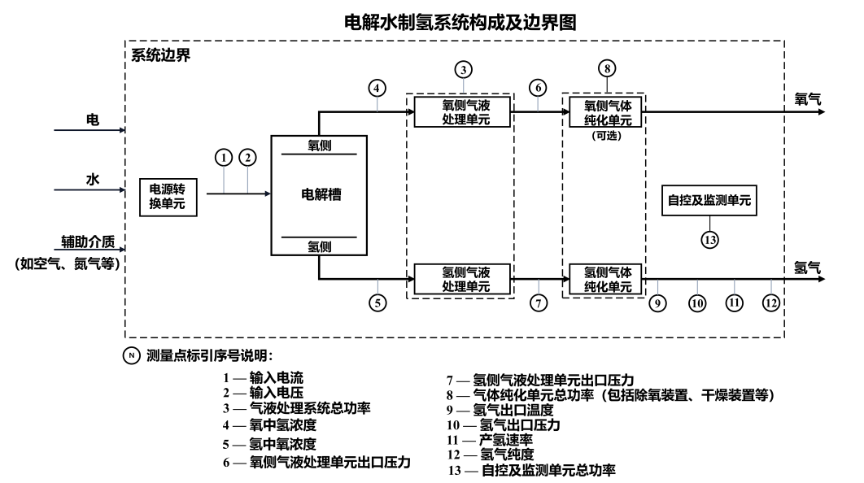
图1 电解水制氢系统构成及边界图

5 计量特性

5.1 氢气产量
测试工况：电解水制氢系统在额定工况下稳定运行15 min以上，运行期间氧中氢、氢中氧浓度15 min内波动偏差小于5%，电解槽实测电流与额定设定电流误差控制在±2%以内，确认系统稳态达标后开展测试，测试过程中保持电解槽输入电流设定值为额定电流，测试时长不低于4 h。

5.2 氧中氢、氢中氧
测试工况：电解水制氢系统在额定工况下稳定运行15 min以上，运行期间氧中氢、氢中氧浓度15 min内波动偏差小于5%，电解槽实测电流与额定设定电流误差控制在±2%以内，确认系统稳态达标后开展测试，测试时长不低于4 h，测试期间波动小于5%。

5.3 制氢效率
测试工况：电解水制氢系统在额定工况下稳定运行15 min以上，运行期间氧中氢、氢中氧浓度15 min内波动偏差小于5%，电解槽实测电流与额定设定电流误差控制在±2%以内，确认系统稳态达标后开展测试，测试时长不低于4 h。

5.4 交流阻抗测试
测试工况：电解槽在指定稳态工况稳定运行15 min以上，运行期间氧中氢、氢中氧浓度15 min内波动偏差小于5%，电解槽实测电流与设定电流误差控制在±2%以内，确认系统稳态达标后开展测试。采用恒流模式施加交流扰动，扰动电流峰峰值为直流电流的0.5%～5%，测试频率范围0.1 Hz～10 kHz；阻抗数据应经Kramers-Kronig变换校验，通过Nyquist图、Bode图表征，提取欧姆电阻与极化电阻。

5.5 单位产氢耗水量、水效
测试工况：电解水制氢系统在额定工况下稳定运行15 min以上，运行期间氧中氢、氢中氧浓度15 min内波动偏差小于5%，电解槽实测电流与额定设定电流误差控制在±2%以内，确认系统稳态达标后开展测试，测试时长不低于4 h。

5.6 电解水制氢系统能效
测试工况：电解水制氢系统在额定工况下稳定运行15 min以上，运行期间氧中氢、氢中氧浓度15 min内波动偏差小于5%，电解槽实测电流与额定设定电流误差控制在±2%以内，确认系统稳态达标后开展测试，测试时长不低于4 h，测试次数不小于6次，测试间隔10 min，取平均值。

6 测试条件

6.1 测试环境条件
6.1.1 制氢系统工作环境应清洁、通风良好，工作环境温度宜为5 ℃~55 ℃。
6.1.2 相对湿度在制造商要求之内，且不超过90%。
6.1.3 大气压强一般为86 kPa~106 kPa。
6.1.4 制氢系统所处的场所属于有爆炸危险环境，其爆炸危险区域等级范围划分。
应符合GB 50177、GB 50058的要求，电气设施的设防等级应为1区。
6.1.5 碱性电解水制氢系统采用的氢氧化钾或氢氧化钠应符合GB/T 2306、
GB/T 629的规定。
6.1.6 碱性电解水制氢系统和PEM电解水制氢系统原料水和冷却水水质应符合
GB/T 37562的规定。

6.2 测试设备
6.2.1 氢气质量流量计
最大允许误差：≤±1%F.S.。
注：除特别说明外，本文件中的标准状态为温度0℃，压力101.325kPa，本文件中的气体体积均为标准状态下的体积。
6.2.2 氧中氢分析仪
测量范围：0%~4%；
最大允许误差：±2%F.S.。
6.2.3 氢中氧分析仪
测量范围：0%~4%；
最大允许误差：±2%F.S.。
6.2.4 电压测量系统
小室电压最大允许误差：±1 mV；
电解槽电压最大允许误差：±1%。
6.2.5 电流测量系统
最大允许误差：±0.1%。
6.2.6 温度测量系统
测量范围：0 ℃~120 ℃；
最大允许误差：±0.5 ℃。
6.2.7 电能测量系统
电能表最大允许误差：±0.5%F.S.。
6.2.8 交流阻抗测试系统
阻抗测量精度：±1%R.D.。
6.2.9 电解槽测试电源
直流输出纹波宜优于±1%F.S.。

7 测试项目和测试方法

7.1 氢气产量
电解水制氢系统的标况氢气产量测试方法为法拉第电流计算法和氢气流量计法。
7.1.1 法拉第电流计算法
（1）水电解制氢时的法拉第定律
在标准状态下,用2×96500 C电量，可电解1 mol水，制取1 mol氢和0.5 mol氧。1 mol氢气在标准状态下的体积为22.43×10⁻³ Nm³。
故在标准状态下，制取1 Nm³氢气所需理论电量为式（1）
 | $$\frac{\text{2×96500×1000}}{\text{3600×22.43}}\text{=2390} \text{A∙h/}{\text{N}\text{m}}^{\text{3}}$$ | （1）
（2）电流测试值计算气体产量
电流测试值计算气体产量按式（2）进行。
 | $$\text{Q}\text{=}\frac{\text{In}{\text{η}}_{\text{0}}}{\text{2390}}$$ | （2）
式中：
Q ——氢气产量，Nm³/h；
I ——通过水电解槽小室的直流电流，A；
n ——电解小室数，个；
——电流效率，为无量纲小数，100%时取1.00。
7.1.2 氢气流量计法
氢气应经过干燥、冷却或纯化后才可使用流量计法测量氢气产量。现场气体成分和安装条件应满足流量计要求。稳态运行过程中的平均氢气产量按式（3）计算:
 | $${\text{F}}_{\text{p}}\text{=}\frac{\text{(}{\text{F}}_{\text{pe}}\text{-}{\text{F}}_{\text{ps}}\text{)}}{\text{t}}$$ | （3）
式中：
${\text{F}}_{\text{p}}$ ——实测产氢量，Nm³/h；
${\text{F}}_{\text{pe}}$ ——测试结束时刻的氢气累积流量，Nm³；
${\text{F}}_{\text{ps}}$ ——测试开始时刻的氢气累积流量，Nm³；
t ——测试时间，h。

7.2 氧中氢、氢中氧、产氢纯度
7.2.1 氧中氢/氢中氧
电解水制氢系统运行时，采用氧中氢分析仪、氢中氧分析仪在电解槽出口分别测量和记录经过干燥处理后气体中的氧中氢、氢中氧含量。
7.2.2 产氢纯度
采用7.2.1中测试得到的氢中氧含量，按照下式计算产氢纯度：
$${\text{c}}_{{\text{H}}_{\text{2}}}\text{=100\%-}{\text{c}}_{{\text{O}}_{\text{2}}}$$ | （4）
式中：
${\text{c}}_{{\text{H}}_{\text{2}}}$——氢气纯度，%；
${\text{c}}_{{\text{O}}_{\text{2}}}$——仪表显示氧含量值，%。
注：产氢纯度以干基计。

7.3 制氢效率
7.3.1 电解槽制氢效率
电解槽本身将直流电能转化为氢化学能的效率。
 | $${\text{η}}_{\text{stack，LHV}}\text{=}\frac{{\text{V}}_{{\text{H}}_{\text{2}}}\text{ ·LHV}}{W_{\text{DC}}}\text{×100\%}$$ | （5）
式中：
${\text{η}}_{\text{stack，LHV}}$ ——基于低热值的电解槽制氢效率，%；
${\text{V}}_{{\text{H}}_{\text{2}}}$ ——标准状态下产氢量，Nm³；
$W_{\text{DC}}$ ——输入电解堆的直流能耗，kW·h；
$\text{LHV}$ ——氢气低位热值，取值2.997 kW·h/Nm³。
7.3.2 电解水制氢系统制氢效率
电解水制氢系统将电能转化为氢化学能的效率。
 | $${\text{η}}_{\text{system}\text{，}\text{LHV}}\text{=}\frac{{\text{V}}_{{\text{H}}_{\text{2}}}\text{ ·}\text{LHV}}{{\text{W}}_{\text{DC}}\text{+}{\text{W}}_{\text{AC}}}\text{×100\%}$$ | （6）
式中：
${\text{η}}_{\text{s}\text{ystem}\text{，LHV}}$ ——基于低热值的系统制氢效率，%；
$W_{\text{DC}}$ ——输入系统的直流能耗，kW·h；
$W_{AC}$ ——输入系统的交流能耗，kW·h。

7.4 交流阻抗测试
在电解槽稳态运行条件下，采用恒流模式施加交流扰动，扰动电流峰峰值设定为直流电流的0.5%～5%，并自高频向低频进行扫描，测试频率范围通常为0.1 Hz～10 kHz。在低频扰动阶段，必须严格保持电解槽及其辅助系统（BOP）的运行状态高度稳定，防止系统偏离稳态。采集的阻抗数据须经Kramers-Kronig积分变换验证，以确认系统满足线性时不变条件。数据通过Nyquist图与Bode图进行表征，并结合弛豫时间分布（DRT）与等效电路模型进行拟合，提取高频和低频截距所对应的欧姆电阻（反映传导损耗）与极化电阻（反映动力学及传质损耗）。
注：测试频率可根据被试产品状态及交流阻抗测试系统能力，调整范围至0.1Hz~1kHz。
测试频率点参考如下：0.1, 0.126, 0.158, 0.2, 0.251, 0.316, 0.398, 0.501, 0.631, 0.794, 1, 1.26, 1.58, 2, 2.51, 3.16, 3.98, 5.01, 6.31, 7.94, 10, 12.6, 15.8, 20, 25.1, 31.6, 39.8, 50.1, 63.1, 79.4, 100, 126, 158, 200, 251, 316, 398, 501, 631, 794, 1000, 1260, 1580, 2000, 2510, 3160, 3980, 5010, 6310, 7940, 10000 Hz。
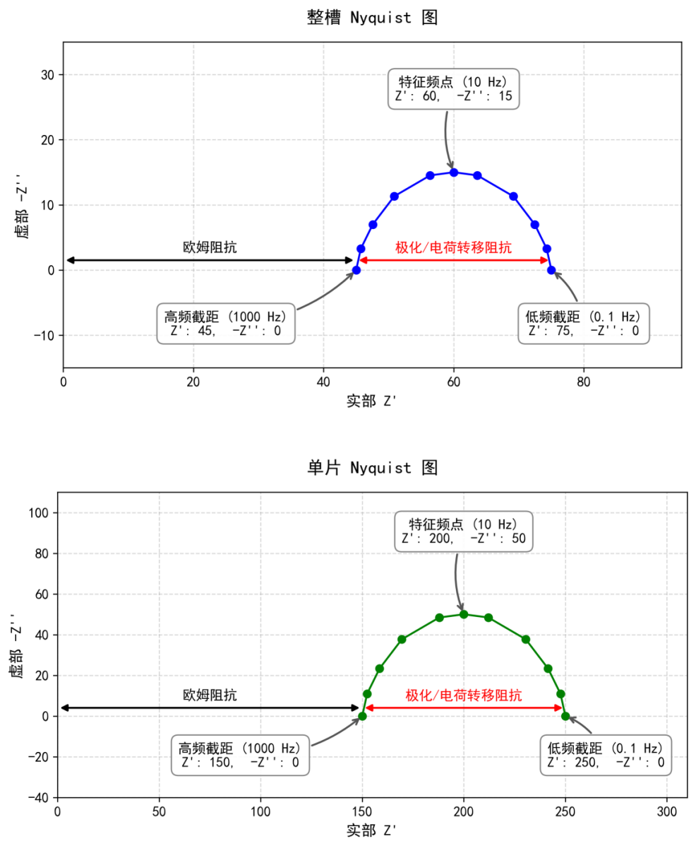
注：整槽实部/虚部单位为mΩ，单片实部/虚部单位为uΩ。
图2 电解槽整槽及小室阻抗谱Nyquist图

7.5 单位产氢耗水量、水效
7.5.1 单位产氢耗水量
除测试系统输入的原料水外，关闭与测试无关的用水装置阀门；以测试系统输入原料水流量计为取样点，测量原料水累计流量。
单位产氢耗水量可按下式计算：
 | $${\text{Q}}_{\text{w}}\text{=}\frac{{\text{q}}_{\text{w}}\text{×1000}}{（{\text{t}}_{{\text{w}}_{\text{2}}}\text{-}{\text{t}}_{{\text{w}}_{\text{1}}}）\text{×}\text{Q}}$$ | （7）
式中：
Q_{w} ——测试系统在测试工况下的水耗，kg/Nm³；
q_{w} ——从测试初始到试验结束原料水累计流量，m³；
t_{w1} ——水耗测试开始时刻；
t_{w2} ——水耗测试结束时刻；
Q ——测试过程中的的氢气产量，Nm³/h。
注：t_{w1}与t_{w2}的时间差需换算单位为h。
如测试系统未配备原料水流量计，在满足检测精度条件下可以通过记录原料水储罐液位变化计算用水量。
7.5.2 水效
水效值按下式计算：
 | $${}_{\text{w}}\text{=}\frac{\text{Q}\text{w}\text{0}}{{\text{Q}}_{\text{w}}}\text{×100}\text{\%}$$ | （8）
式中：
Q_{w} ——测试系统在测试工况下的水耗，kg/Nm³；
Q_{w0}——电解水制氢的理论耗水量，kg/Nm³。
在标准状态下，可电解1 mol水，制取1 mol氢和0.5 mol氧。1 mol氢气在标准状态下的体积为22.43×10⁻³ m³。
故在标准状态下，制取1 m³氢气所需理论耗水量为：
（9）
式中：
Q_{w}⁰ ——电解水制氢的理论耗水量，kg/Nm³；
18.02 ——水分子的分子量，g/mol。

7.6 电解水制氢系统能效
7.6.1 电解水制氢系统能效值
能效值η按下式计算：
 | $${}_{ }\text{=}\frac{\text{1.48×2390}}{\text{1000}\text{W}}\text{×100}\text{\%}$$ | （10）
式中：
η ——电解水制氢系统能效，%；
1.48——热中性电压，V；
W ——单位能耗值，kW·h/Nm³。
7.6.2 单位能耗值
单位能耗值W按下式计算：
 | $${\text{W}}_{ }\text{=}{\text{W}}_{\text{d}}\text{+}{\text{W}}_{\text{a} }$$ | （11）
式中：
W ——单位能耗值，kW·h/Nm³
W_{d} ——直流单位能耗值，kW·h/Nm³；
W_{a} ——交流单位能耗值，kW·h/Nm³。
7.6.3 直流单位能耗值
根据电解槽的直流电压U及电解小室数n，电解槽平均小室电压E按下式计算：
 | $$\text{E=}\frac{U}{n}$$ | （12）
式中：
$\text{E}$ ——平均小室电压，V；
U ——电解槽直流电压，V；
n ——电解小室数，个。
直流单位能耗值W_{d}是衡量生产单位体积氢气（标准状态下）的总电能消耗，按下式计算：
 | $${\text{η}}_{\text{F}}\text{=}\frac{{\text{V}}_{\text{实}}}{{\text{V}}_{\text{理}}}$$ | （13）
式中：
${\text{η}}_{\text{F}}$——真实法拉第效率，%；
${\text{V}}_{\text{实}}$——测试时段内实际测得的产氢体积（标准状态），Nm³；
${\text{V}}_{\text{理}}$——基于电解电流、时间计算的理论产氢体积（标准状态），Nm³。
 | $${\text{W}}_{\text{d}}\text{=}\frac{\text{2390E}}{\text{1000}{\text{η}}_{\text{F}}}$$ | （14）
式中：
W_{d} ——直流单位能耗值，kW·h/m³；
$\text{E}$ ——平均小室电压，V；
η_{F} ——真实法拉第效率，%。
注：计算时百分数需除以100转化为小数代入。
7.6.4 理论产氢体积
基于电解电流、时间计算的理论产氢体积（标准状态）按下式计算：
 | $${\text{V}}_{\text{理}}\text{=}\frac{\text{tIn}{\text{η}}_{\text{0}}}{\text{2390}}$$ | （15）
式中：
${\text{V}}_{\text{理}}$ ——基于电解电流、时间计算的理论产氢体积（标准状态），Nm³；
t ——电解持续通电时间，单位为小时，h；
I ——通过电解槽小室的直流电流，A；
n ——电解小室数；
${\text{η}}_{0}$ ——电流效率，为无量纲小数，100%时取1.00。
7.6.5 交流单位能耗值
通过累计式交流功率表测量碱液循环泵、补水泵、纯化装置及控制系统的电功率，测试时间不少于4 h，交流用电的功率由3部分组成：P₁、P₂和P₃。
交流单位能耗值W_{a}按（10）计算:
 | $${\text{W}}_{\text{a} }\text{=}\frac{{\text{P}}_{\text{1}}\text{+}{\text{P}}_{\text{2}}\text{+}{\text{P}}_{\text{3}}}{\text{Q}}$$ | （16）
式中：
${\text{W}}_{\text{a} }$ —交流单位能耗值，kW·h/Nm³；
${\text{P}}_{\text{1 }}$ —碱液泵功率，kW；
${\text{P}}_{\text{2 }}$ —补水泵平均功率，kW；
${\text{P}}_{\text{3 }}$ —控制用电功率，kW。
7.6.6 标准状况氢气产量
电解水制氢系统能效测试的标况氢气产量依据7.1内容测试计算。

8 测试结果表达

8.1 原始记录
计量测试的原始记录应包含电解水制氢系统能效计量测试所要求的必要信息，记录中列出的项目应准确填写。测量结果、数据和计算应在测试时予以记录，记录应包括测试人员和核验人员的签名和测试日期。

8.2 测试报告
8.2.1 应客观、准确和规范地报告检测结果，出具检测报告。检测报告应包括足够信息具。检测报告应由实际检测人员、报告审核人员和报告批准人员签名。
8.2.2 测试报告至少应包括以下信息：
a) 标题；
b) 测试机构名称和地址；
c) 报告的唯一性标识，每页和总页的的标识；
d) 受检单位、生产单位的名称和地址；
e) 被测样品的描述；
f) 进行测试的日期，接收样品的日期；
g) 开展测试依据的技术规范；
h) 测试所用测量仪器的溯源性及有效性说明；
i) 测试结论；
j) 测试环境的描述；
k) 测试结果及测量不确定度的说明；
l) 测试人员、报告审核人员和报告批准人员的签名；
m) 测试结果仅对样品或检测批的有效的声明。

附录A
测试原始记录内页参考格式
表A.1为样品信息
表A.1 样品信息
样品信息 |  | 型号规格
受测单位 |  | 生产单位
收样日期 |  | 测试日期
委托单位 |  | 产品编号
表A.2为测试设备
表A.2 测试设备
测量设备名称 | 规格型号 | 准确度等级/最大  允许误差/不确定度 | 测量范围 | 设备编号 | 证书编号
表A.3为测试依据
表A.3 测试依据
依据文件编号 | JJF XXXX 《电解水制氢系统能效计量测试规范》
表A.4为试验条件
表A.4 试验条件
环境温度/℃ |  | 相对湿度/%
频率/Hz |  | 其他
表A.5为氢气产量测试记录表
表A.5 氢气产量测试记录表
测试方法 | 累计质量/体积 | 计算产量（Nm³/h） | 备注
流量计法
法拉第法
表A.6为气体成分测试记录表
表A.6 气体成分测试记录表
测试项目 | 测试值（%） | 最大允许误差 | 备注
氧中氢
氢中氧
产氢纯度
表A.7为电解水制氢能效测试记录表
表A.7 电解水制氢能效测试记录表
测试项目 | 单位 | 测试结果 | 最大允许误差
电解槽直流电压 | V |  | ±0.5%
电解槽平均小室电压 | V |  | ±1mV
电解槽单位直流能耗 | kWh/Nm³ |  | ±1%
系统交流单位能耗（P₁+P₂+P₃） | kWh/Nm³ |  | —
制氢系统单位能耗 | kWh/Nm³ |  | ±1%
真实法拉第效率 | % |  | —
电解槽制氢效率（LHV_{H₂}） | % |  | ±1%
制氢系统能效值（LHV_{H₂}） | % |  | ±1%
表A.8为单位产氢耗水量与水效测试记录表
表A.8 单位产氢耗水量与水效测试记录
测试项目 | 单位 | 测试值 | 备注
累计原料水用量 | m³
测试时长 | h
氢气产量 | Nm³/h
单位产氢耗水量 | kg/Nm³
水效 | %

附录B

测试证书内页参考格式
表B.1为样品信息
表B.1 样品信息
样品信息 |  | 型号规格
受测单位 |  | 生产单位
收样日期 |  | 测试日期
委托单位 |  | 产品编号
表B.2为测试设备
表B.2 测试设备
测量设备名称 | 规格型号 | 准确度等级/最大  允许误差/不确定度 | 测量范围 | 设备编号 | 证书编号
表B.3为测试依据
表B.3 测试依据
依据文件编号 | JJF XXXX 《电解水制氢系统能效计量测试规范》
表B.4为试验条件
表B.4 试验条件
环境温度/℃ |  | 相对湿度/%
频率/Hz |  | 其他
表B.5为氢气产量测试记录表
表B.5 氢气产量测试记录表
测试方法 | 累计质量/体积 | 计算产量（Nm³/h） | 备注
流量计法
法拉第法
表B.6为气体成分测试记录表
表B.6 气体成分测试记录表
测试项目 | 测试值（%） | 最大允许误差 | 备注
氧中氢
氢中氧
产氢纯度
表B.7为电解水制氢能效测试记录表
表B.7 电解水制氢能效测试记录表
测试项目 | 单位 | 测试结果 | 最大允许误差
电解槽直流电压 | V |  | ±0.5%
电解槽平均小室电压 | V |  | ±1mV
电解槽单位直流能耗 | kWh/Nm³ |  | ±1%
系统交流单位能耗（P₁+P₂+P₃） | kWh/Nm³ |  | -
制氢系统单位能耗 | kWh/Nm³ |  | ±1%
真实法拉第效率 | % |  | -
电解槽制氢效率（LHV_{H₂}） | % |  | ±1%
制氢系统能效值（LHV_{H₂}） | % |  | ±1%
表B.8为单位产氢耗水量与水效测试记录表
表B.8 单位产氢耗水量与水效测试记录
测试项目 | 单位 | 测试值 | 备注
累计原料水用量 | m³
测试时长 | h
氢气产量 | Nm³/h
单位产氢耗水量 | kg/Nm³
水效 | %

附录C
电解水制氢系统能效测试不确定度评定示例
C.1 测量模型
电解水制氢系统能效η的计算根据电化学原理，当小室电压为热中性电压时，则电解槽工作时不产生废热，此时的能效设定为100%。能效值η按照式（C.1）计算：
$${\text{η}}_{ }\text{=}\frac{\text{1.48×2390}}{\text{1000∙}\text{W}}\text{\%}$$ | （C.1）
式中：
η ——能效；
1.48——热中性电压，V；
W ——单位能耗值，kW·h/m³。
式（C.1）中，单位能耗值W可表示为
$${\text{W}}_{ }\text{=}{\text{W}}_{\text{a }}\text{+}{\text{W}}_{\text{d}}$$ | （C.2）
式中：
${\text{W}}_{\text{a} }$ ——交流单位能耗值，kW·h/m³；
W_{d} ——直流单位能耗值，kW·h/m³。
式（C.2）中，交流单位能耗${\text{W}}_{\text{a} }$可表示为
$${\text{W}}_{\text{a} }\text{=}\frac{{\text{P}}_{\text{1}}\text{+}{\text{P}}_{\text{2}}\text{+}{\text{P}}_{\text{3}}}{\text{Q}}\text{=}\frac{\text{P}}{\text{Q}}$$ | （C.3）
式中：
${\text{P}}_{\text{1 }}$——碱液泵功率，kW；
${\text{P}}_{\text{2 }}$——补水泵平均功率，kW；
${\text{P}}_{\text{3 }}$——控制用电功率，kW；
$\text{P}$——碱液泵功率、补水泵平均功率与控制用电功率之和，kW；
Q——标况氢气产量，m³/h。
式（C.3）中，标况氢气产量Q可表示为
$$\text{Q}\text{=}\frac{\text{I}\text{∙}\text{n}{\text{∙}\text{η}}_{\text{0}}}{\text{2390}}$$ | （C.4）
式中：
I ——通过水电解槽小室的直流电流，A；
n ——电解小室数，个；
${\text{η}}_{\text{0}}$ ——电流效率，可设定为100%。
式（C.2）中，直流单位能耗${\text{W}}_{\text{d}}$可表示为
$${\text{W}}_{\text{d}}\text{=}\frac{\text{2390∙}\text{E}}{\text{1000}}$$ | （C.5）
式中：
$\text{E}$ ——平均小室电压，V。
式（C.5）中，平均小室电压$\text{E}$可表示为
$$\text{E}\text{=}\frac{\text{U}}{\text{n}}$$ | （C.6）
式中：
U ——电解槽直流电压，V；
n ——电解小室数，个。
根据GUM法，合成标准不确定度可表示为
$${\text{u}}_{\text{c}}^{\text{2}}\left(\text{η}\right)\text{=}{\text{u}}_{\text{R}}^{\text{2}}\left(\text{μ}\right)\text{+}{\left[{\text{c}}_{\text{1}}\text{∙}\text{u}\left(\text{P}\right)\right]}^{\text{2}}\text{+}{\left[{\text{c}}_{\text{2}}\text{∙}\text{u}\left(\text{I}\right)\right]}^{\text{2}}\text{+}{\left[{\text{c}}_{\text{3}}\text{∙}\text{u}\left(\text{U}\right)\right]}^{\text{2}}$$ | （C.7）
式中：
u_{R} ($\text{η}$) ——电解水系统能效重复测量引入的不确定度分量，无量纲；
c₁~ c₃ ——各测量量引入不确定度的灵敏系数。
C.2 灵敏系数
- 碱液泵功率、补水泵平均功率与控制用电功率之和P的灵敏系数c₁计算公式为
$${\text{c}}_{\text{1}}\text{=−}\frac{\text{3.5372}\text{×}\text{Q}}{\text{P}\text{+2.39}\text{×}\text{Q}\text{×}\text{E}}$$ | （C.8）
- 通过水电解槽小室的直流电流I的灵敏系数c₂计算公式为
$${\text{c}}_{\text{2}}\text{=}\frac{\text{3.5372}\text{×}\text{2390}\text{×}\text{P}}{\text{n}\text{×}{\text{η}}_{\text{0}}\text{×}{\text{I}}^{\text{2}}\text{×}{\text{(}\frac{\text{2390}\text{×}\text{P}}{\text{n}\text{×}{\text{η}}_{\text{0}}\text{×}\text{I}}\text{+2.39}\text{×}\text{E}\text{)}}^{\text{2}}}$$ | （C.9）
- 通过电解槽直流电压U的灵敏系数c₃计算公式为
$${\text{c}}_{\text{3}}\text{=}\text{−}\frac{\text{3.5372}\text{×}\text{2.39}}{\text{n}\text{×}\text{(}\frac{\text{P}}{\text{Q}}\text{+2.39}\text{×}\frac{\text{U}}{\text{n}}\text{)}}$$ | （C.10）
C.3 测量结果的不确定度评定
C.3.1 不确定度的A类评定
对标称产氢量为1000m³/h的电解水制氢系统能效进行10次独立测量，测量结果如表C.1。
表C.1 电解水制氢系统能效10次独立测量结果
测量次数 | 制氢系统能效/%
1 | 88.1
2 | 89.6
3 | 88.0
4 | 88.9
5 | 87.2
6 | 89.3
7 | 87.5
8 | 90.0
9 | 88.3
10 | 88.7
平均值 | 88.6
实验标准偏差 | 0.9
用贝塞尔公式可得电极水制氢系统能效重复测量引入的不确定度分量为：
$\text{uR}\text{(}\text{η}\text{)=}\sqrt{\frac{\sum_{\text{j}\text{=1}}^{\text{10}}{{\left({\text{η}}_{\text{j}}\text{-}\overline{\text{η}}\right)}^{\text{2}}}}{\text{10-1}}}\text{=0.9\%}$ | （C.11）

式中：
${\text{η}}_{\text{j}}$——第j次电解水制氢系统能效测量结果，%；
$\overline{\text{η}}$——10次独立测量的电解水制氢系统能效测量结果平均值，%。
C.3.2 不确定度的B类评定
C3.2.1 碱液泵功率、补水泵平均功率与控制用电功率之和P引入的不确定度分量
功率测量设备的最大允许误差为±0.5%FS，按照正态分布估计，取包含因子k=2，可得碱液泵功率、补水泵平均功率与控制用电功率之和P的标准不确定度为0.25kW，根据式（C.8），灵敏系数为c₁=－2.18×10⁻⁴，则碱液泵功率、补水泵平均功率与控制用电功率之和P引入的不确定度分量为－0.005%。
C3.2.2 水电解槽小室的直流电流I引入的不确定度分量
直流电流测量设备的最大允许误差为±0.2%FS，按照正态分布估计，取包含因子k=2，可得水电解槽小室的直流电流I的标准不确定度为1.5A，根据式（C.9），灵敏系数为c₁=1.314×10⁻⁶，则水电解槽小室的直流电流I引入的不确定度分量为0.0002%。
C3.2.3 水电解槽直流电压U引入的不确定度分量
直流电压测量设备的最大允许误差为±1.0%FS，按照正态分布估计，取包含因子k=2，可得水电解槽直流电压U的标准不确定度为3.0V，根据式（C.10），灵敏系数为c₁=－0.002，则水电解槽直流电压U引入的不确定度分量为－0.689%。
C.3.3 合成标准不确定度
电解水制氢系统能效测量标准不确定度一览表见表C.2。
表C.2 电解水制氢系统能效测量标准不确定度一览表
序号 | 不确定度来源 | 标准不确定度 | 灵敏系数 | 输出不确定度分量
1 | u_{R} ($\text{η}$) | 0.9 % | 1 | 0.9 %
2 | P | 0.25 kW | －2.18×10⁻⁴ | －0.005 %
3 | I | 1.5 A | 1.314×10⁻⁶ | 0.0002 %
4 | U | 3.0 V | －0.002 | －0.689 %
根据式（C.7），电解水制氢系统能效测量的合成标准不确定度为：
$${\text{u}}_{\text{c}}\left(\text{η}\right)\text{=1.2\%}$$ | （C.12）
C.3.4 扩展不确定度
取k=2，则电解水制氢系统能效测量结果扩展不确定度为：
$$\text{U}\left(\text{η}\right)\text{=}\text{k}\text{∙}{\text{u}}_{\text{c}}\left(\text{η}\right)\text{=2.4\%}$$ | （C.13）
相对扩展不确定度为
$${\text{U}}_{\text{rel}}\left(\text{η}\right)\text{=}\frac{\text{k}\text{∙}{\text{u}}_{\text{c}}\left(\text{η}\right)}{\text{η}}\text{=2.8\%}$$ | （C.14）

